Rut card gan vao, khong can shutdown gateway

Download version CM tương ứng có thể chạy trên VSP (CM 6.3 chay được trên VSP 6.3)

Chạy VSP trên card SV S8300D (S8300D có thể chạy ảo hóa trên System Platform).

Telnet vào S8300D bằng cổng Service với ip 192.11.13.6

Cấu hình trên VSP:

Đặt ip cho System Domain Network

Đặt ip cho SP Console Domain Network

Đặt ip cho Service VM Network

|  |  |
| --- | --- |
| User | Password |
| Root | root01 |
| Admin | admin01 |
| Cust | cust01 |
| Ldap | ldap01 |

Truy cập vào ip web SP Console với admin/admin01 để deploy CM lên VSP

Lỗi

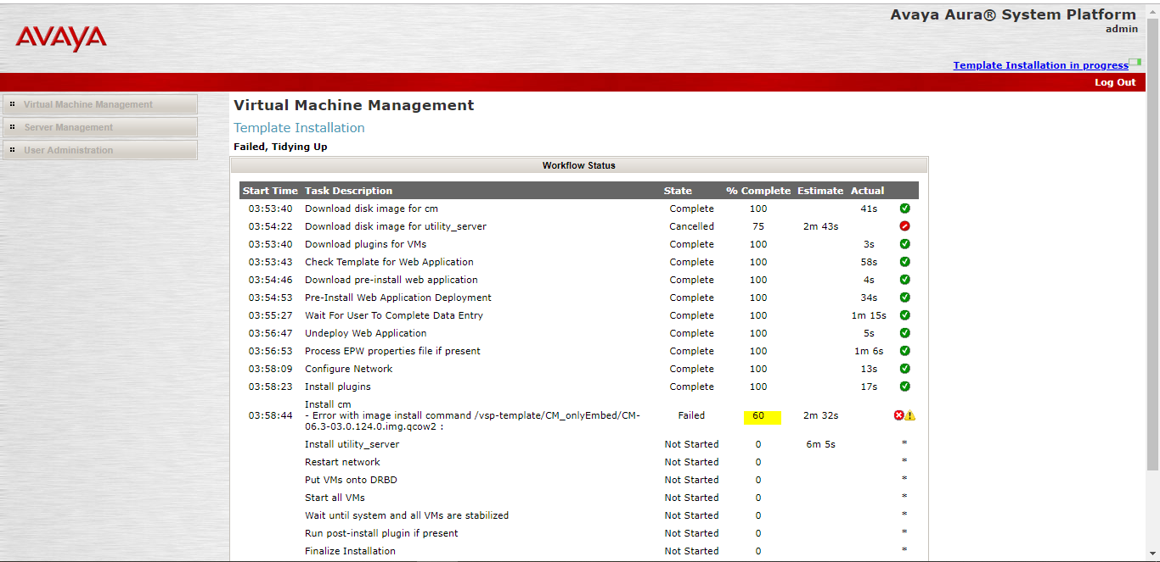

Tạo thư mục CM_onlyEmbed và chép file CM-06.3… vào thư mục đó